GEOGRAFSKA KARTA
- Zemljovid – geografska karta
- Sadržaj karte – društveni i prirodni
- Kartografi
- Prikaz reljefa na kartama
- Kartografski znakovi
- Tumač znakova
- Brojčano mjerilo
- Grafičko mjerilo
- Planovi
- Pregledni zemljovidi
- Opće karte
- Topografske karte
- Tematske karte
- Atlasi
- Orijentacija
- Orijentacija pomoću Sunca
- Orijentacija pomoću zvijezda
- Orijentacija pomoću pomagala

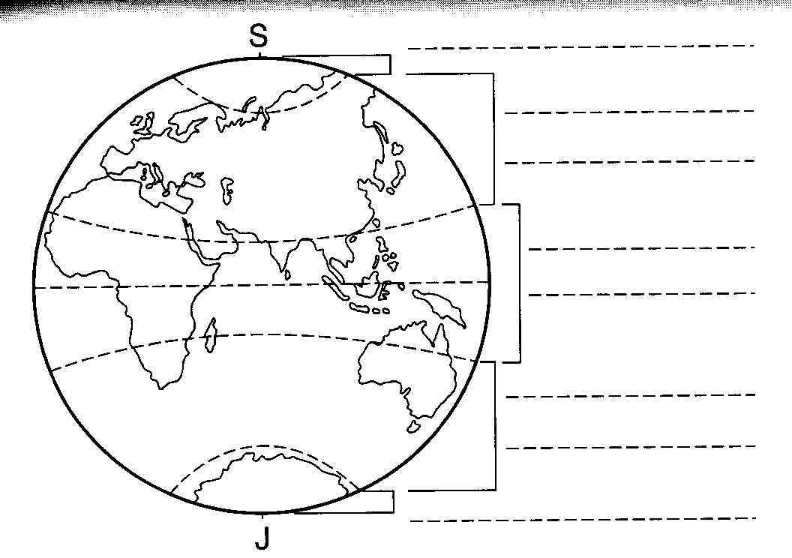

TOPLINSKI POJASEVI

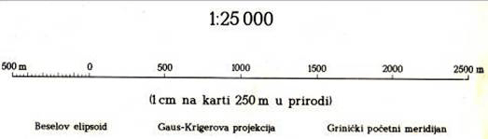
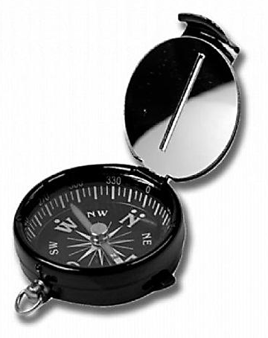
GRAFIČKO MJERILO

BROJČANO MJERILO
1.:1000 – 1:5000 – 1:10 000
(PLANOVI)
1:100 000 – 1:20 000 000
(PREGLEDNI ZEMLJOVIDI)

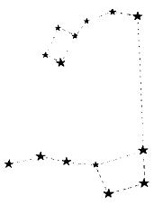Mali medvjed Zvijezda
Sjevernjača

Veliki medvjed

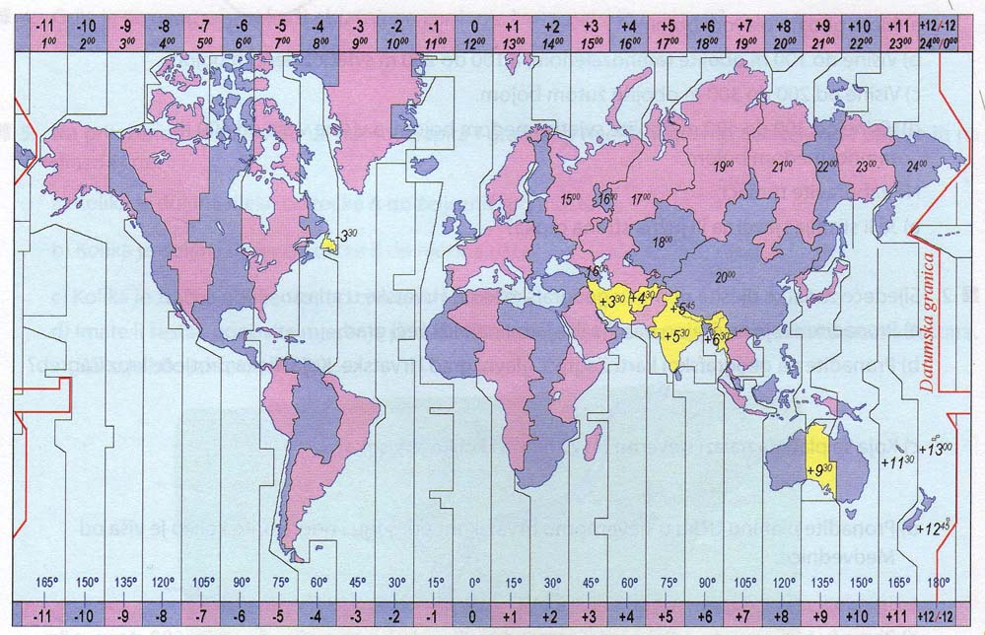

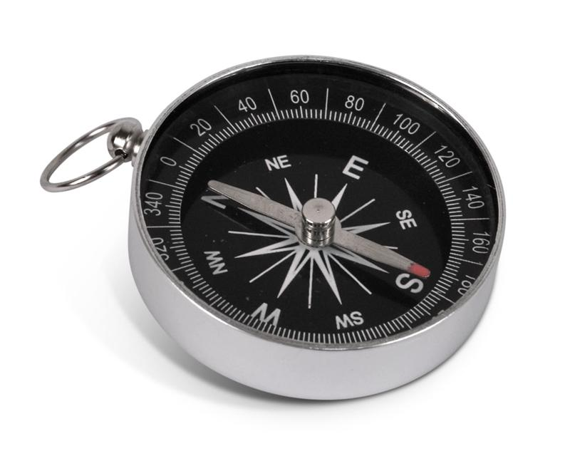
KOMPAS -BUSOLA

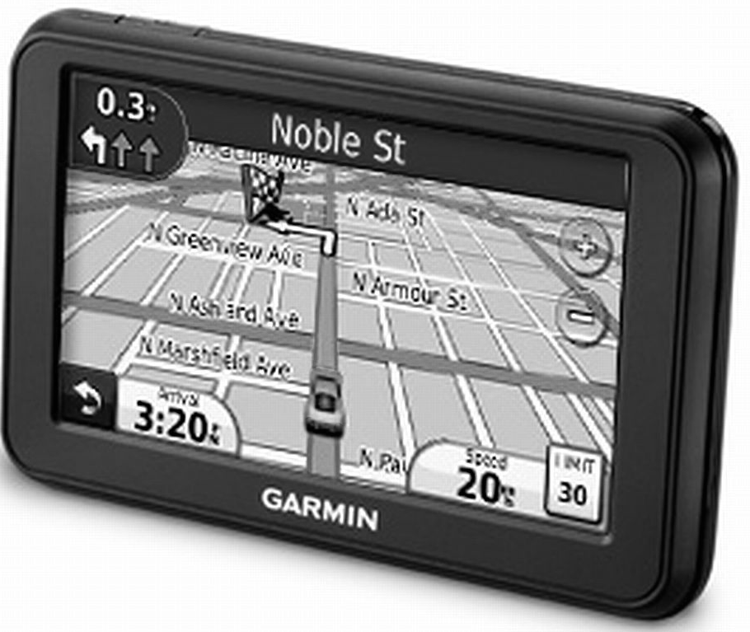

GPS

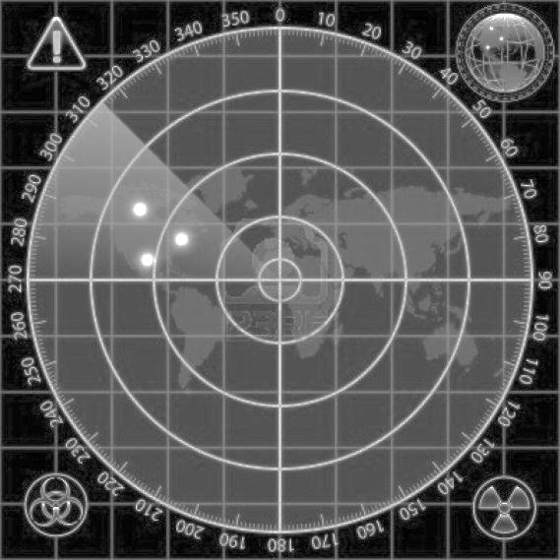

RADAR

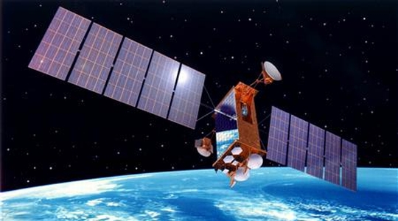
SATELIT

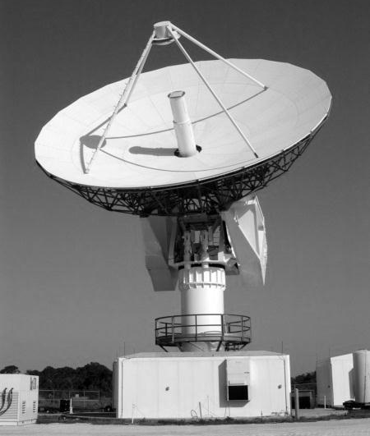

ANTENA

